附件4
花蓮縣 ／國福國民小學
107年「國家防災日」地震避難演練成果彙整表 107年 9 月 21 日
校名 |  | 國福國小 |  | 參與演練人數 |  |  | 64人
學校  承辦人 |  | 宋富皓 | 單位 | 訓導組 |  |  | 職稱 | 組長
 |  |  | 電話 | 8561395#105 |  |  | e-mail | fuhaosun@gmail.com
具體事蹟（請詳述相關具體內容，並檢附相關佐證資料，頁數可自行增列）
- 學校地震避難掩護演練計畫擬定說明：
學校依據花蓮縣107年度國家防災日各級學校及幼兒園地震避難掩護演練實施計畫，完成國福地震避難掩護演練計畫擬定工作。計畫擬定後學校於107年9月4日召開演練計畫的說明、宣導與討論會議，會議中進行各工作小組任務分配。

- 校內地震避難掩護演練宣導情形：
學校於107年9月4日演練計畫說明會議中，與全校教職員分享「抗震保命三步驟」-
趴下、掩護、穩住，並請導師於會後指導學生練習。另外，訓導組長於107年9月11日集合全校學生示範說明「抗震保命三步驟」的動作要領，並下達狀況讓學生演練已熟悉「趴下、掩護、穩住」的動作流程。

- 預演辦理及檢討修正狀況：
學校於107年9月14日進行國家防災日地震演練的先前預演，並於9月17日進行檢討，學生在進行疏散時通過建築物下方應加快腳步，搶救組在進行傷患搶救時應先做傷檢非必用不要留在現場進行傷患處理。

- 正式演練成效說明：
學校於107年9月21日與全國同步進行國家防災日地震避難掩護演練，演練過程已將演練時的缺失改善。地震來臨時，孩子確實做好「抗震保命三步驟」，尤其是2年甲班的學生動作迅速確實。人員疏散時，學生都能遵守「不推、不跑、不語」，但有少數學生疏散速度不夠快，未能跟上前面對伍的腳步。

實施照片 |  |  |  |  |  | 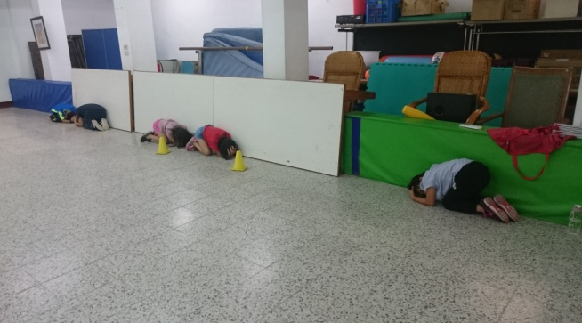
 | 說明：OOOOO |  |  |  | 說明：OOOOO
實施照片
 | 說明：OOOOO |  |  |  | 說明：OOOOO
實施照片
 | 說明：OOOOO |  |  |  | 說明：OOOOO

